PANDUAN PENGGUNAAN APLIKASI

1. Membuka XAMPP dan mengaktifkannya dengan mengklik tombol star

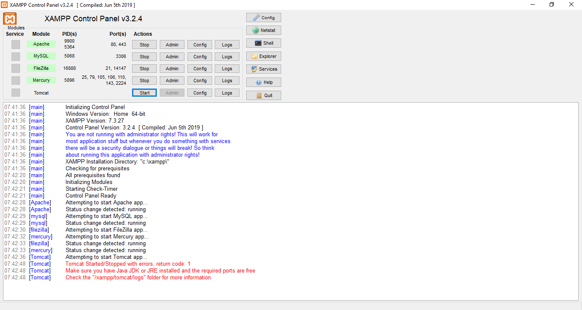

1. Buka web browser (contoh google chrome)



1. Kemudian klik url http//localhost/sitimaryam lalu enter

Maka akan muncul tampilan login seperti pada gambar dibawah ini

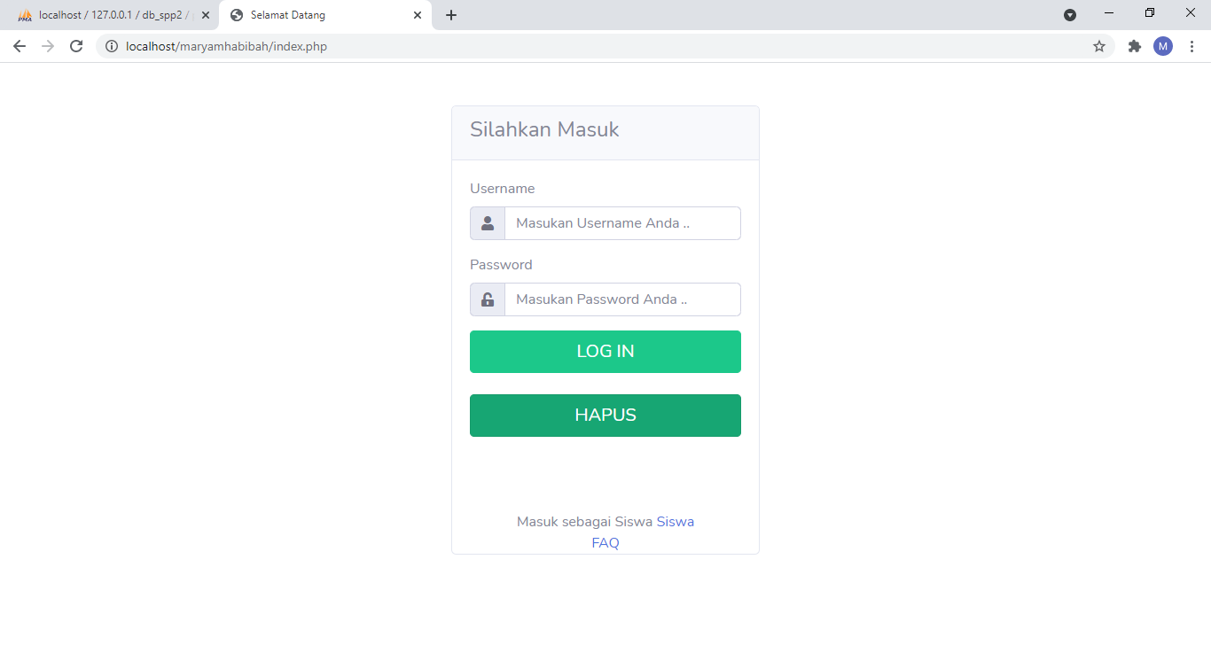

Ketika anda mmemiliki akun atau sebagai pengguna, maka anda berhak login. Namun, jika anda sebagaai siswa, maka klik “Masuk Sebagai Siswa” untuk melihat data pembayaran.

Ketika selesai memasukan username dan password, klik tombol login.

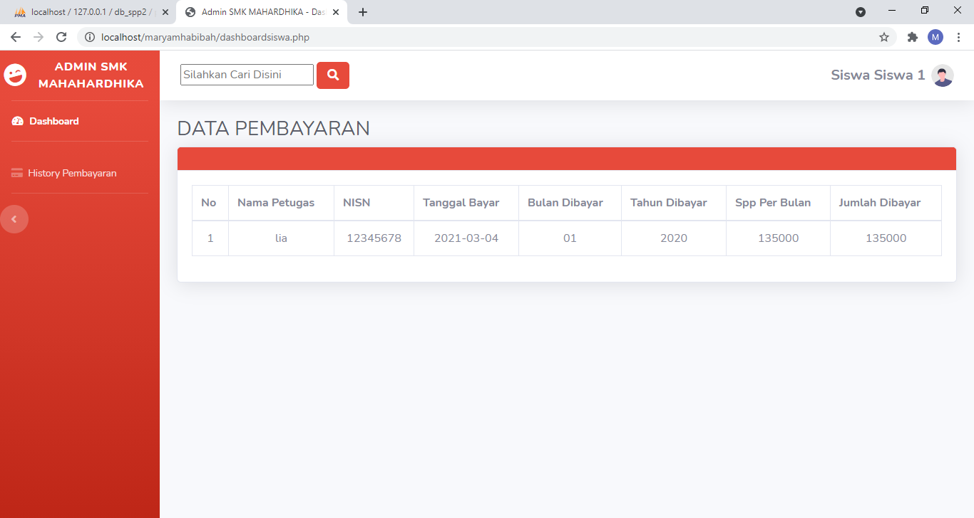

(tampilan “ siswa”)

1. Muncul tampilan dashboard atau halaman utama

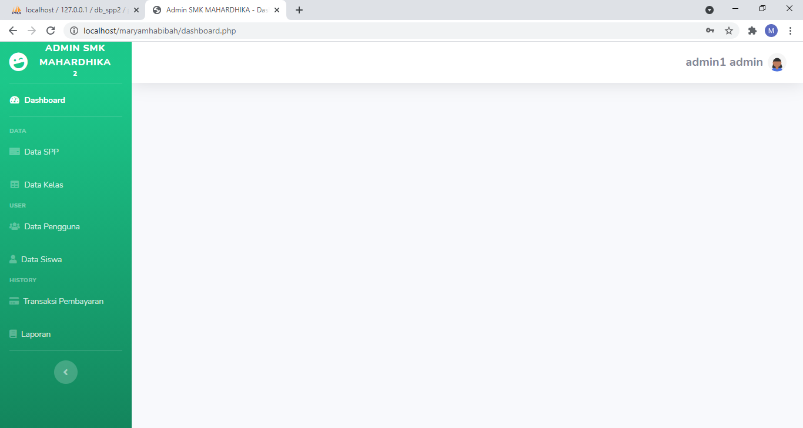

1. Terdapat beberapa fitur diantaranya:
2. Data Spp

Data spp merupakan fitur untuk menginput, menentukan tahun masuk dan nominal pembayaran spp. Dalam fitur ini petugas bisa melakukan edit atau menghapus apabila ada data yang akan diubah ataupun dihapus.

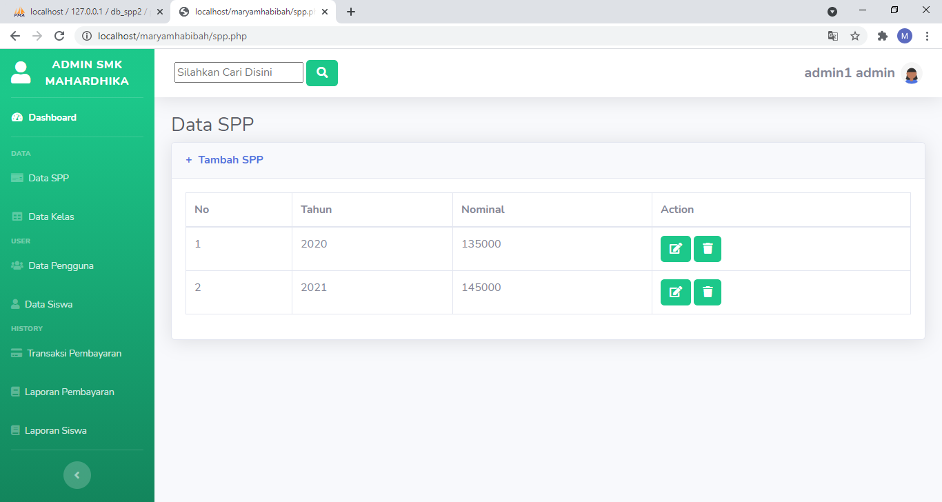

(tampilan data spp)

(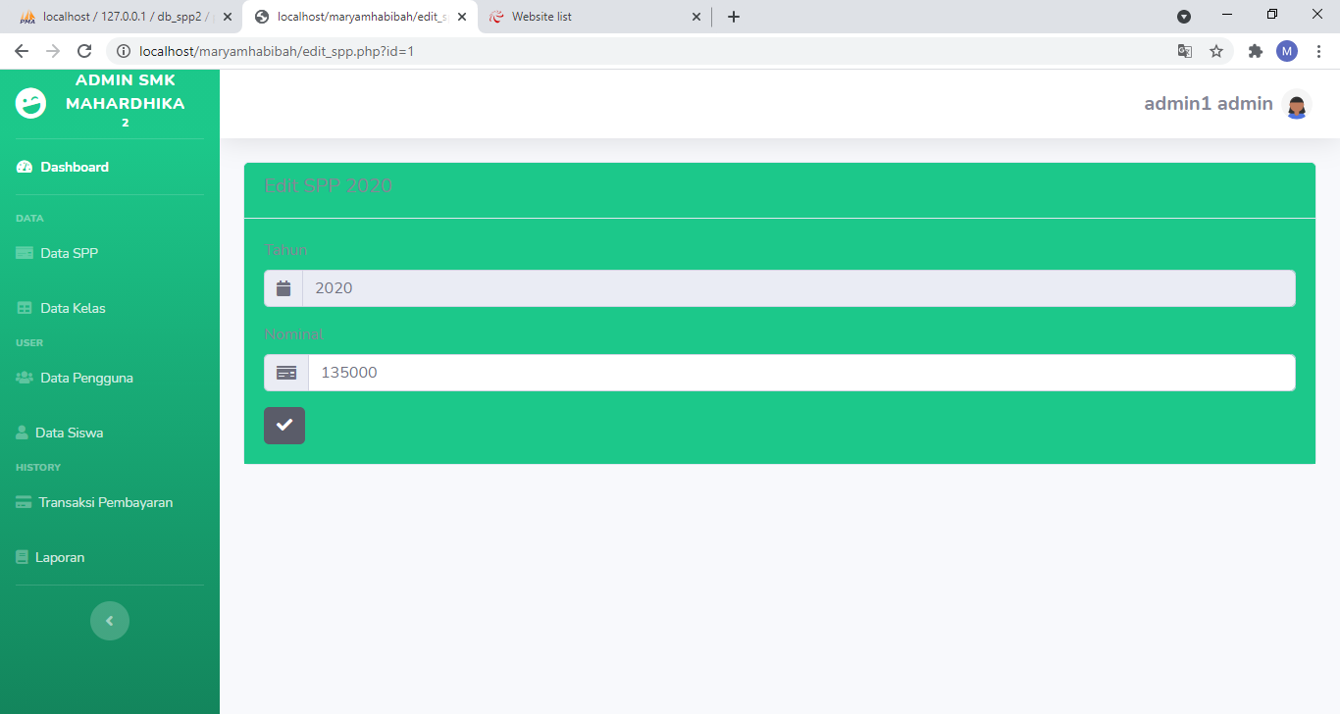

(tampilan edit spp)

1. Data Kelas

Data kelas merupakan fitur untuk menginputkan data kelas dan jurusan. Selain itu, petugas juga bisa melakukan proses edit dan hapus data kelas.

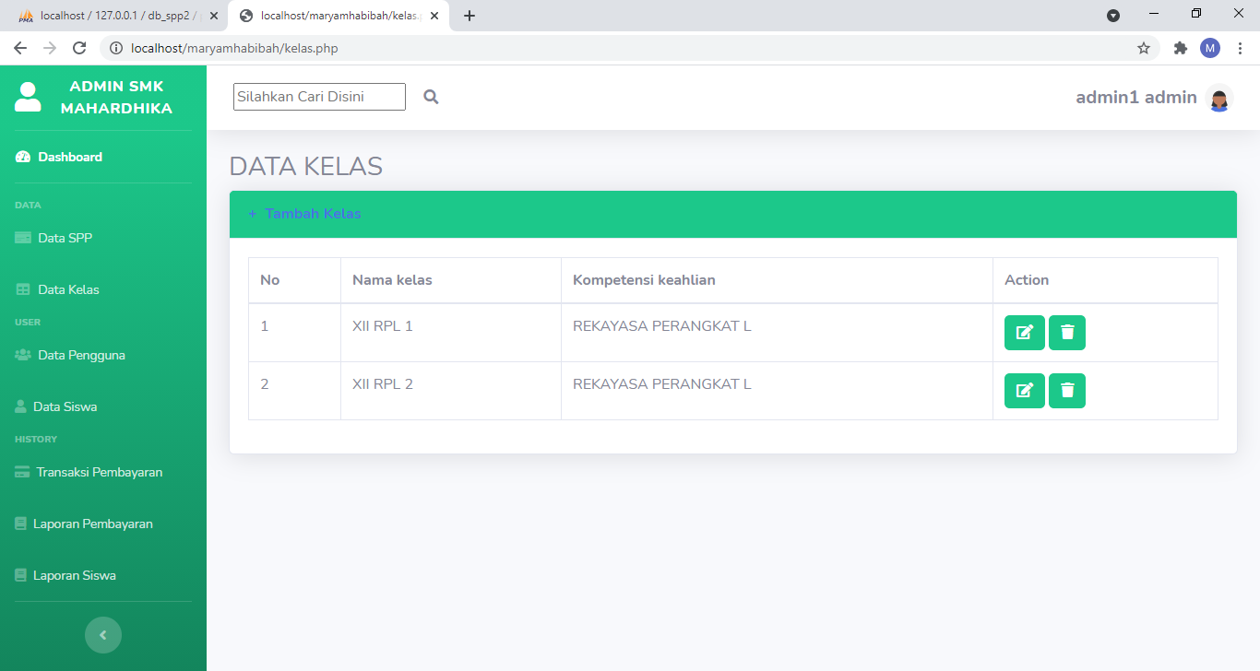

(tampilan Data Kelas)

1. Data Pengguna

Data pengguna merupakan fitur untuk menambahkan,menghapus, dan mengedit pengguna yang berhak mengakses aplikasi ini.

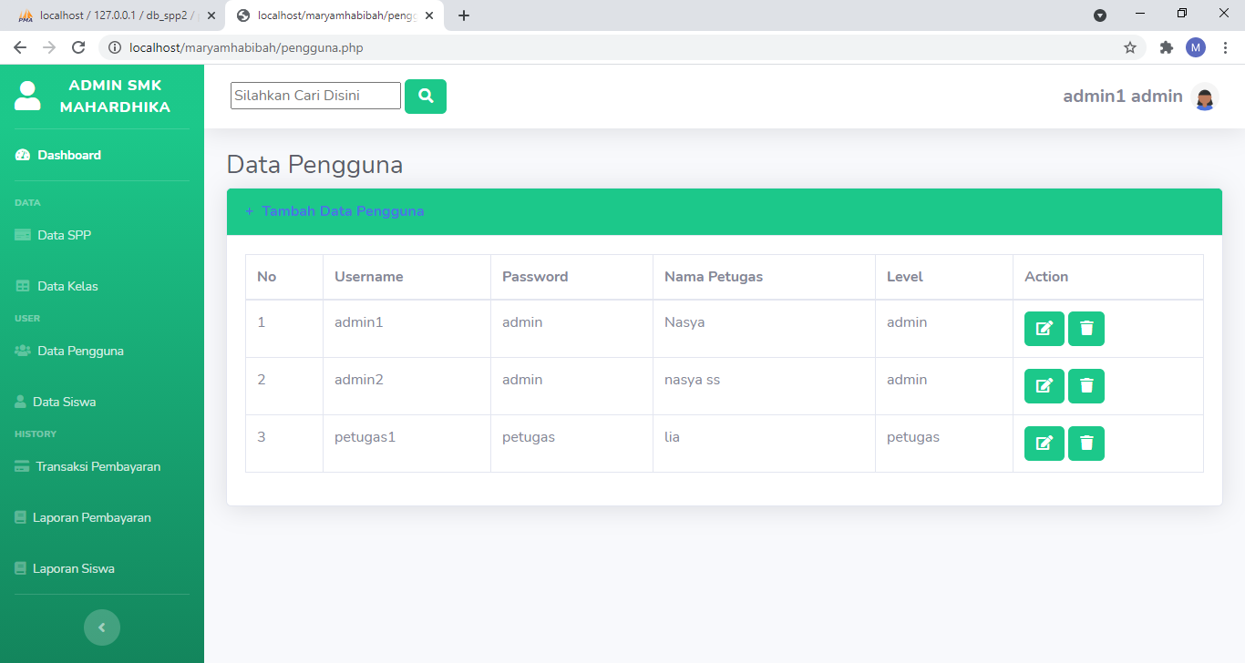

(tampilan Data Pengguna)

1. Data Siswa

Data siswa merupakan fiitur untuk menginput siswa yang belum terdaftar. Fitur ini juga bisa mengedit ataupun menghapus siswa ketika terjadimkesalahan ataupun ingin menghapusnya.

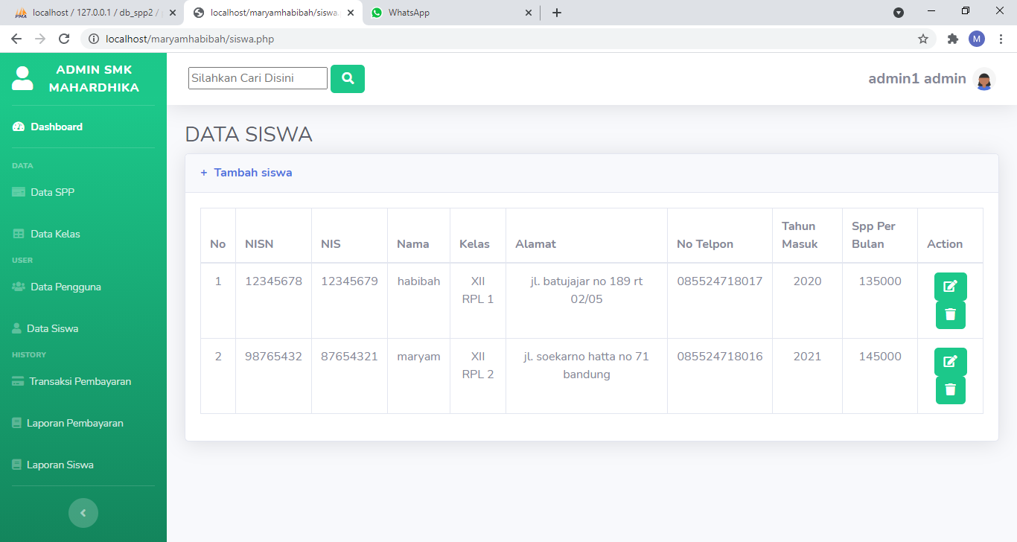

(tampilan data siswa)

1. Transaksi Pembayaran

Transaksi pembayaran merupakan fitur untuk melakukan transaksi pembayaran, dimana siswa yang melakukan pembayaran akan tercatat pada fitur ini.

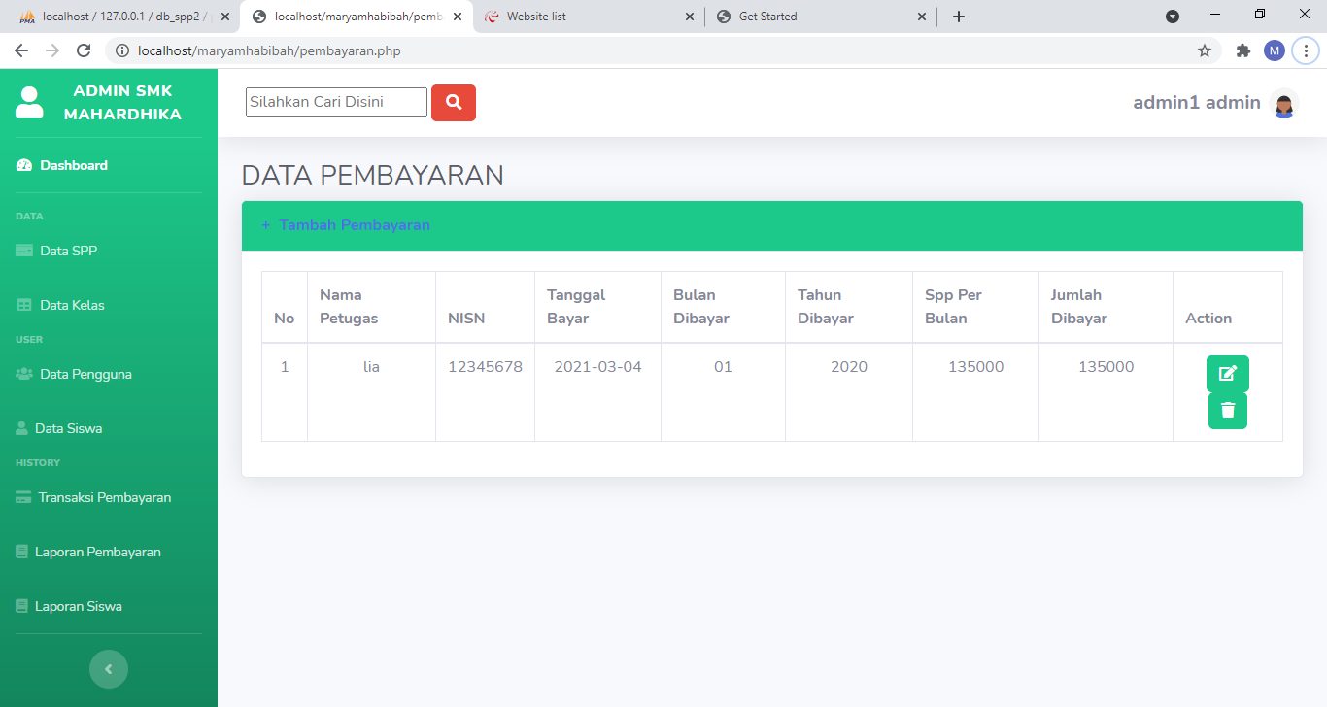

(tampilan Transaksi Siswa)

1. Laporan Pembayaran

Laporan pembayaran merupakan fitur yang digunakan petugas untuk melaporkan pembayaran yang tercatat kemudian diekspor kedalam Microsoft word dan mencetaknya.

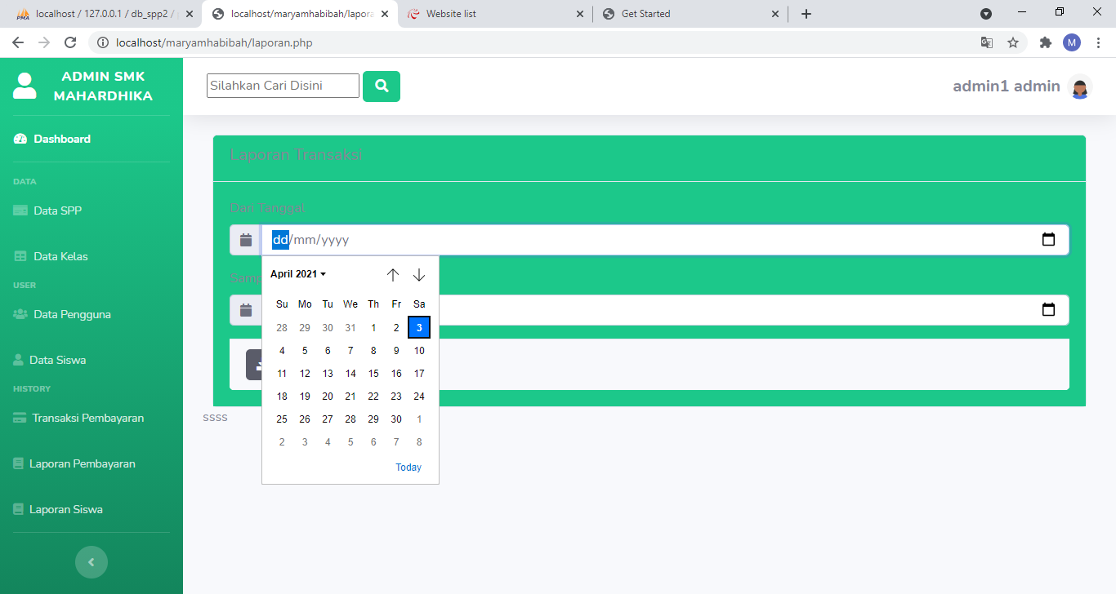

(tampilan Laporan Pembayaran)

1. Laporan Siswa

Laporan siswa merupakan fitur yang menampilkan data siswa sesuai kelas dan tahun masuk. Kemudian, petugas bisa mencetaknya dalam file berbentuk word.

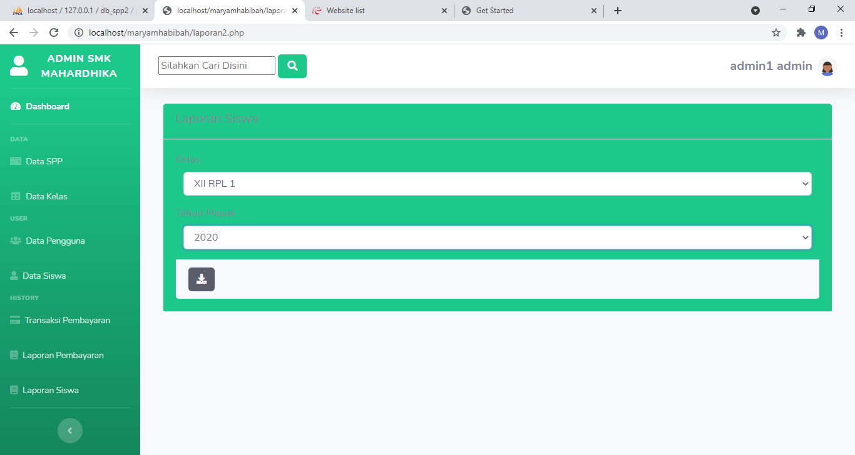

(tampilan laporan siswa)

1. Ketika selesai mengoperasikan, klik template orang yang terdapat pada sudut kanan atas lalu pilih Logout.

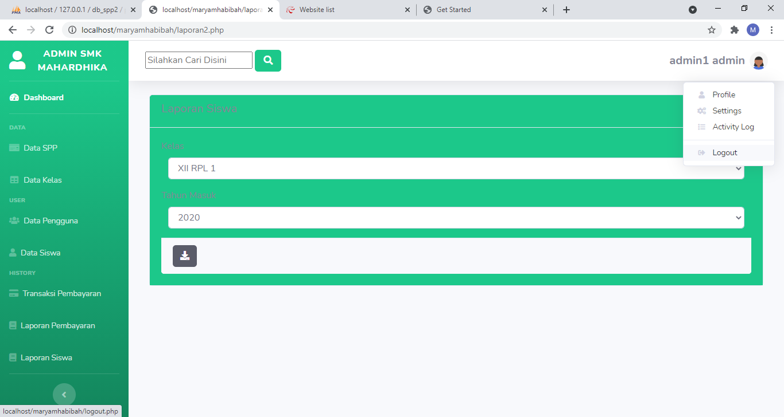

(tampilan logout)